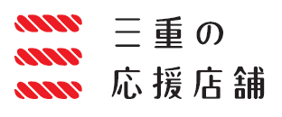
登録申込書

「三重の応援店舗」の趣旨に賛同し、下記のとおり登録を申し込みます。
令和 年 月 日
（フリガナ）
店舗名※
住 所※
電話番号※
定休日
営業時間
ホームページアドレス※
代表者
担当者
電子メールアドレス
提供している三重県産品※
ご協力いただける活動に  ○をつけてください | （ ）三重の観光ポスター掲示  （ ）三重の観光パンフレット配布  （ ）県等が主催する商談会等への参加  （ ）県等が主催する三重の食材フェア等への参加  （ ）その他
ご登録いただいた情報は、本事業以外には使用しません。
また、法令に基づく場合を除き、第三者に開示・提供することはありません。
ただし、※の情報については、「三重の応援店舗」ＰＲのため、ウェブサイトに掲載させていただきます。
お申し込み先
三重県雇用経済部 県産品振興課 首都圏営業推進班
東京都中央区日本橋室町2－4－1 YUITO ANNEX 2階 三重テラス
TEL:03-5542-1035 FAX:03-5542-1034 E-mail:eigyo@pref.mie.lg.jp

